1. Generación de una señal continua y una señal discreta

Código en SCILAB para la generación de una señal en tiempo continuo x(t)=2*exp(-2t) y también la señal equivalente en tiempo discreto, con un tiempo de muestreo T= 0.2 seg.

CODIGO FUENTE:

clear; **Borra específicamente las variables deseadas o todas las variables en conjunto.**

clc ; **Limpia la pantalla de la consola (donde se hace funcionar el programa).**

close ; **equivalente para cerrar las ventanas que estén abiertas en el scilab.**

t =0:0.01:2; **Rango de valores.**

x1 =2* exp ( -2*t); **Exponencial (por elementos) de las entradas de t.**

subplot (1 ,2 ,1); **Divide la ventana gráfica en una matriz m por n de subventanas y selecciona la p-ésima subventana para dibujar el gráfico actual.**

plot (t,x1); **Crea el grafico.**

xlabel ( ' t ' ); **Descripción para el eje x.**

ylabel ( ' x ( t ) ' ); **Descripción para el eje y.**

title ( 'CONTINUOUS TIME PLOT ' ); **Título que va en la descripción de la gráfica.**

n =0:0.2:2; **Rango de valores.**

x2 =2* exp ( -2*n); **Exponencial (por elementos) de las entradas de n.**

subplot (1 ,2 ,2); **Divide la ventana gráfica en una matriz m por n de subventanas y selecciona la p-ésima subventana para dibujar el gráfico actual.**

plot2d3 (n, x2); **Crea el grafico.**

xlabel ( 'n ' ); **Descripción para el eje x.**

ylabel ( ' x (n) ' ); **Descripción para el eje y.**

title ( 'DISCRETE TIME PLOT ' ); **Título que va en la descripción de la gráfica.**

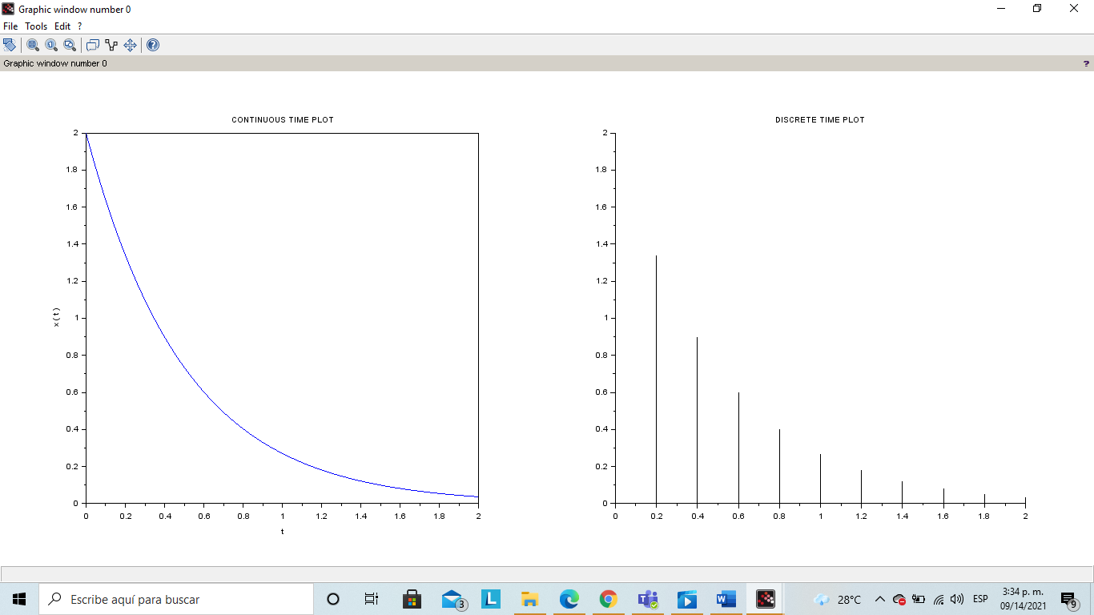

1. Representación grafica de una señal escalón unitario

CODIG0 FUENTE:

clear; **Borra específicamente las variables deseadas o todas las variables en conjunto**

clc; **Limpia la pantalla de la consola (donde se hace funcionar el programa)**

close; **equivalente para cerrar las ventanas que estén abiertas en el scilab.**

L = 4; *// Upper limit* **Variable que almacena el valor limite.**

n = -L: L; **Rango de valores.**

x = [zeros(1, L), ones(1, L +1)]; Ones: **Matriz de unos(dimensión,dimensión).**

Zeros: **Matriz de ceros(dimensión,dimensión).**

a=gca(); **Esta rutina devuelve el identificador de los ejes actuales para la figura actual.**

a. thickness = 2; **Grosor de la letra.**

1. y_location = "middle"; Indica la posición en la que se debe ubicar el eje y en la gráfica, en este caso, en el centro.

plot2d3 ('gnn', n,x) **Crea el grafico.**

xtitle('Graphical Representation of Unit Step Signal', ' n ', ' x [ n] ' ); **Título que va en la descripción de la gráfica.**

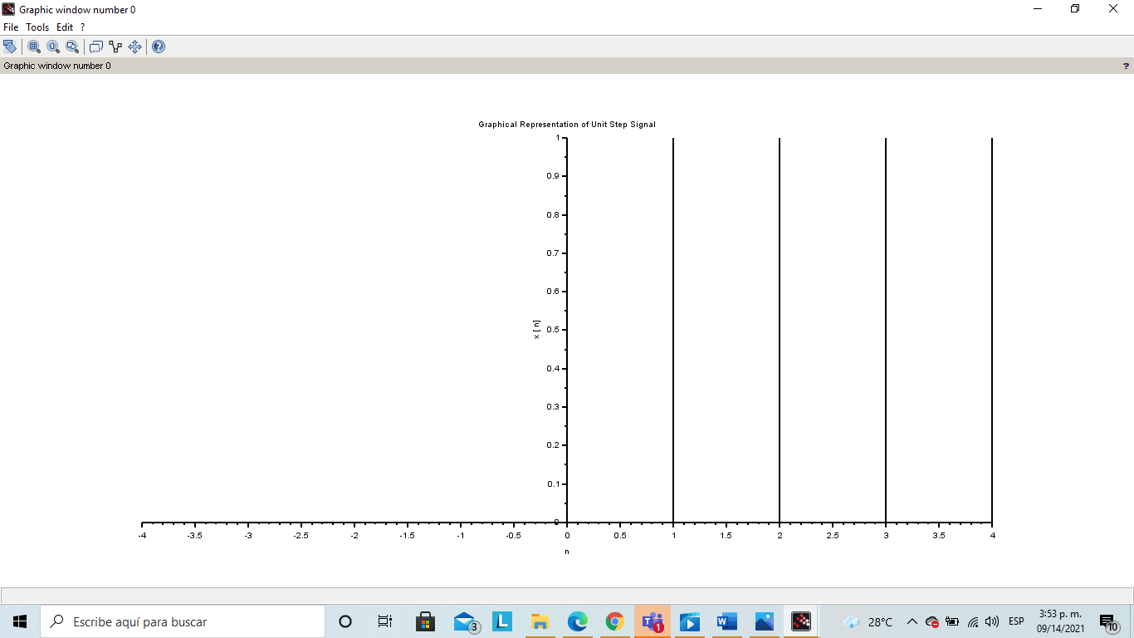

1. Representacion grafica de una señal muestreada

CODIGO FUENTE:

clear; **Borra específicamente las variables deseadas o todas las variables en conjunto.**

clc; **Limpia la pantalla de la consola (donde se hace funcionar el programa).**

close; **equivalente para cerrar las ventanas que estén abiertas en el scilab.**

L = 4; *// Upper limit* **Variable que almacena el valor limite.**

n = -L: L; **Rango de valores.**

x = [zeros(1,L) ,1, zeros(1,L)]; Zeros: **Matriz de ceros(dimensión,dimensión).**

a=gca(); **Esta rutina devuelve el identificador de los ejes actuales para la figura actual.**

a.thickness = 2; **Grosor de la letra**

a.y_location = "middle"; Indica la posición en la que se debe ubicar el eje y en la gráfica, en este caso, en el centro.

plot2d3 ( 'gnn' ,n,x) **Crea el grafico.**

xtitle ( 'Graphical Representation of Unit Sample Sequence' , ' n ' , ' x [ n ] ' ); **Título que va en la descripción de la gráfica.**

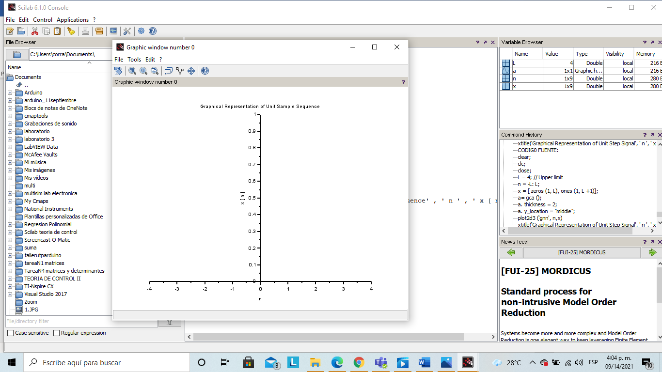

1. Representación gráfica de una señal rampa unitaria

Escribir un código en SCILAB para determinar una señal rampa unitaria y generar la grafica

clear; **Borra específicamente las variables deseadas o todas las variables en conjunto**

clc ; **Limpia la pantalla de la consola (donde se hace funcionar el programa).**

close ; **equivalente para cerrar las ventanas que estén abiertas en el scilab.**

t =0:0.01:4; **Rango de valores.**

x1 =t; **Almacena la variable t.**

subplot(1 ,2 ,1); **Divide la ventana gráfica en una matriz m por n de subventanas y selecciona la p-ésima subventana para dibujar el gráfico actual.**

a.y_location = "middle"; Indica la posición en la que se debe ubicar el eje y en la gráfica, en este caso, en el centro.

plot(t,x1); **Crea el grafico.**

xlabel( ' t ' ); **Descripción para el eje x.**

ylabel( ' x ( t ) ' ); **Descripción para el eje y.**

title( 'CONTINUOUS TIME PLOT' ); **Título que va en la descripción de la gráfica.**

n =0:0.4:4; **Rango de valores.**

x2 =n; **Almacena la variable n.**

subplot (1 ,2 ,2); **Divide la ventana gráfica en una matriz m por n de subventanas y selecciona la p-ésima subventana para dibujar el gráfico actual.**

a=gca(); **Esta rutina devuelve el identificador de los ejes actuales para la figura actual.**

a. thickness = 1; **Grosor de la letra.**

a. y_location = "left"; Indica la posición en la que se debe ubicar el eje y en la gráfica, en este caso, en el centro.

plot2d3 (n, x2); **Crea el grafico.**

xlabel ( 'n ' ); **Descripción para el eje x.**

ylabel ( ' x (n) ' ); **Descripción para el eje y.**

title ( 'DISCRETE TIME PLOT ' ); **Título que va en la descripción de la gráfica.**

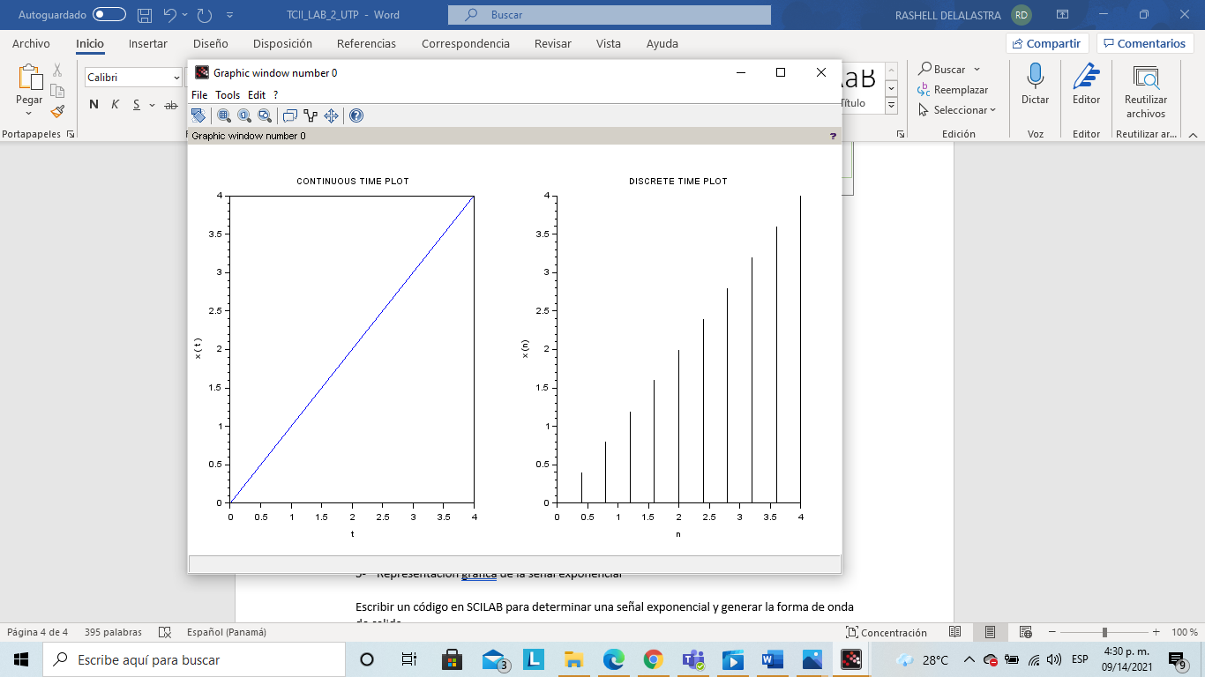

1. Representación grafica de la señal exponencial

Escribir un código en SCILAB para determinar una señal exponencial y generar la forma de onda de salida

clear; **Borra específicamente las variables deseadas o todas las variables en conjunto.**

clc ; **Limpia la pantalla de la consola (donde se hace funcionar el programa).**

close ; **Equivalente para cerrar las ventanas que estén abiertas en el scilab.**

t =0:0.01:4; **Rango de valores.**

x1 =exp(t); **Exponencial (por elementos) de las entradas de t.**

subplot(1 ,2 ,1); **Divide la ventana gráfica en una matriz m por n de subventanas y selecciona la p-ésima subventana para dibujar el gráfico actual.**

a.y_location = "middle"; Indica la posición en la que se debe ubicar la gráfica.

plot(t,x1); **Crea el grafico.**

xlabel( ' t ' ); **Descripción para el eje x.**

ylabel( ' x ( t ) ' ); **Descripción para el eje y.**

title( 'CONTINUOUS TIME PLOT' ); **Título que va en la descripción de la gráfica.**

n =0:0.4:4; **Rango de valores.**

x2 =exp(n); **Exponencial (por elementos) de las entradas de n.**

subplot (1 ,2 ,2); **Divide la ventana gráfica en una matriz m por n de subventanas y selecciona la p-ésima subventana para dibujar el gráfico actual.**

a=gca(); **Esta rutina devuelve el identificador de los ejes actuales para la figura actual.**

a. thickness = 1; **Grosor de la letra**

1. y_location = "left"; Indica la posición en la que se debe ubicar la grafica.

plot2d3 (n, x2); **Crea el grafico.**

xlabel ( 'n ' ); **Descripción para el eje x.**

ylabel ( ' x (n) ' ); **Descripción para el eje y.**

title ( 'DISCRETE TIME PLOT ' ); **Título que va en la descripción de la gráfica.**

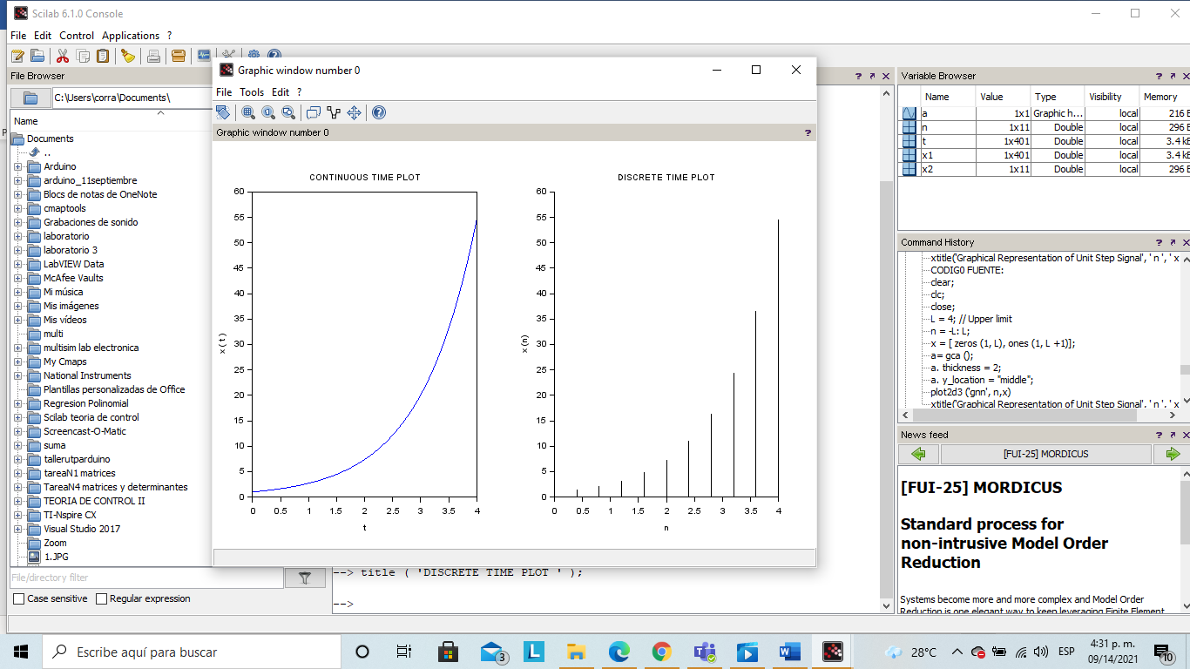

INSTRUCCIONES:

* Escribir los programas en SCILAB y entregar las graficas generadas en los programas del 1 y al 5.
* Comentar que hace cada línea de instrucción
* Entregar los códigos diseñados y las gráficas generadas en los puntos 4 y 5